Gredleriana 13/2013
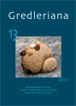
ISSN 1593-5205, Dezember/dicembre 2013
© Naturmuseum Südtirol/Museo di Scienze Naturali dell’Alto Adige
25 € (Abonnement/abbonamento: 20 €)
200 Seiten/pagine

- Juri Nascimbene: The epiphytic lichen flora of the forest monitoring plot “Großer Zirmboden”, Latemar, South Tyrol
- Bruno Wallnöfer: Über das Vorkommen von Radiola linoides (Linaceae) und Bupleurum gerardii (Umbelliferae), sowie weitere Ergänzungen zur Flora von Castelfeder (Südtirol)
- Thomas Wilhalm, Georg Aichner, Andreas Hilpold, Norbert Hölzl, Hubert Joos, Dietmar Leitner, Bruno Pellegrini, Alberto Pizzulli, Arnold Rinner, Walter Stockner & Wilhelm Tratter: Ergänzungen und Korrekturen zum Katalog der Gefäßpflanzen Südtirols
- Konrad Pagitz: Neues zur Brombeer-Flora der Ostalpen
- Maria Höpperger & Heinrich Schatz: Hornmilben (Acari, Oribatida) von Castelfeder (Südtirol, Italien)
- Birgit Lösch, Franziska Winkler, Reinhold Haller, Alex Festi und Tanja B. Nössing: Libellen (Odonata) im Naturpark Texelgruppe (Südtirol, Italien)
- Martin-Carl Kinzner, Magdalena Tratter & Herbert Christian Wagner: Apropos Formica (Coptoformica) suecica Adlerz, 1902: Aggressive behaviour as a cue for colony structure and additional comments on the biology (Hymenoptera, Formicidae)
- Timo Kopf: Die Sumpfgrille Pteronemobius heydenii (Fischer, 1853) (Saltatoria, Ensifera, Gryllidae) in Meran (Südtirol, Italien)
- Alex Festi: Nuova segnalazione di un sito riproduttivo di Leucorrhinia pectoralis Charpentier, 1825 (Odonata: Libellulidae) per l’Alto Adige e l’Italia
- Santino di Carlo, Roberto Scrocca, Valter Ventura & Michele Cento: Svernamento di Marangone minore Phalacrocorax pygmeus (Pallas, 1773) nell’ Oasi WWF Vasche di Maccarese (Lazio, Italia Centrale)
- Roberto Casalini & Michele Cento: Nidificazione di Corvo imperiale Corvus corax Linnaeus, 1758 sui Monti Prenestini (Lazio, Italia Centrale)
- Heinrich Schatz & Thomas Wilhalm: Tag der Artenvielfalt 2012 in Ridnaun (Gemeinde Ratschings, Südtirol, Italien)

Geo.Alp 10/2013
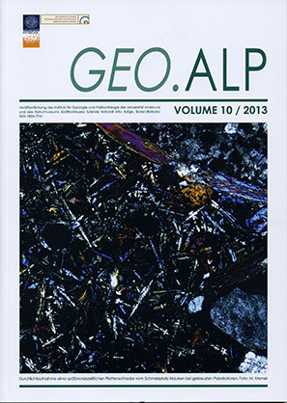
ISSN 1824-7741, 2013
© Naturmuseum Südtirol/Museo di Scienze Naturali dell’Alto Adige und/e Institut für Geologie der Universität Innsbruck/Istituto di Geologia dell’Università di Innsbruck
25 € (Abonnement/abbonamento: 20 €)
111 Seiten/pagine

- Daniel Costantini & Hugo Ortner: Klüfte und Deformationsstrukturen in jungpleistozänen Beckensedimenten des Rißtales, Bayern
- Jan Holzmann & Peter Tropper: Petrologie der Rahmengesteine der Pb-Zn Lagerstätte Schneeberg im Lazzachertal (S-Tirol, Italien)
- Matthias Krismer & Peter Tropper: Die mögliche Bedeutung der polymetallischen Erzvorkommen des Pfunderer Bergs bei Klausen für die prähistorische Metallurgie im Eisacktal (Südtirol, Italien).
- Peter Brack und Evelyn Kustatscher: Voltzia recubariensis from the uppermost Angolo Limestone of the Bagolino succession (Southern Alps of Eastern Lombardy, Italy)
- Diethard Sanders: Features related to snow avalanches and snow glides, Nordkette range (Northern Calcareous Alps)
- Klaus Zöll und Peter Tropper: Mineralogisch-Petrologische Untersuchungen pyrometamorpher Quarzphyllite von der Vogeltenne bei Elvas (Brixen/Südtirol)

